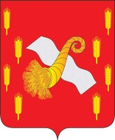
РОССИЙСКАЯ ФЕДЕРАЦИЯ
ОРЛОВСКАЯ ОБЛАСТЬ
Новодеревеньковский районный Совет народных депутатов

303620 п. Хомутово, пл. Ленина,1 Тел.2-13-51
РЕШЕНИЕ
30 сентября 2016 г. № 1/3- РС

Об избрании главы
Новодеревеньковского района

В соответствии со статьей 26 Устава Новодеревеньковского района Орловской области и на основании протокола счетной комиссии по выборам главы Новодеревеньковского района Новодеревеньковский районный Совет народных депутатов РЕШИЛ:
- Избрать главой Новодеревеньковского района Медведева Сергея Николаевича.
- Опубликовать данное решение в средствах массовой информации.

Председательствующий А. В. Красильников

